KidTask Proje Final Raporu

1. Proje Künyesi ve Erişim (Repository Access)
- Proje Adı: KidTask
- Geliştirici: Tuğçe Nalvuran – Student A / Yusuf Ali Mertyürek – Student B
- GitHub Repository Linki :
https://github.com/tugcenlvrn/SENG383-project/tree/main/KidTaskFinal
  - KidTaskFinal klasörü içinde aşşağıda ki klasörler ve readme bulunmaktadır. Link doğrudan Repo içerisinden KidTaskFinal klasörünü açacaktır.
    - /src (Kaynak Kodlar - Clean Code & Error Handling)
    - /docs (Diyagramlar ve Raporlar)
    - /video (Final Presentation Video)
    - README.md (Kurulum ve Çalıştırma Talimatları)

2. Tasarım Diyagramları: Son Versiyonlar (Final Design Artifacts)

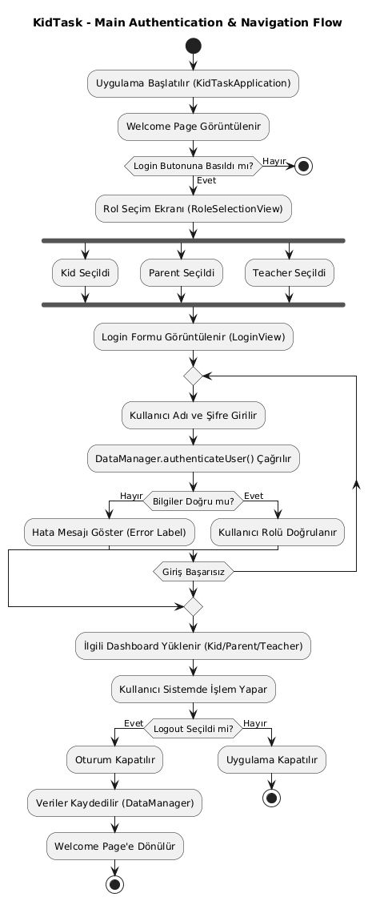
1.1.1 KidTask Login Activity Diagram

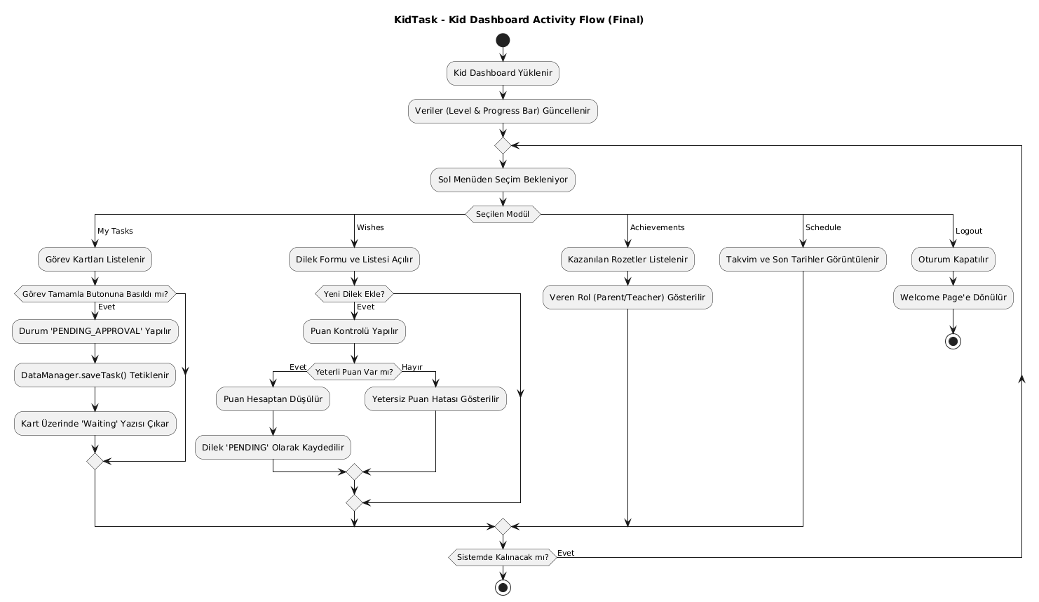
1.1.2 KidTask Kid Page Activity Diagram

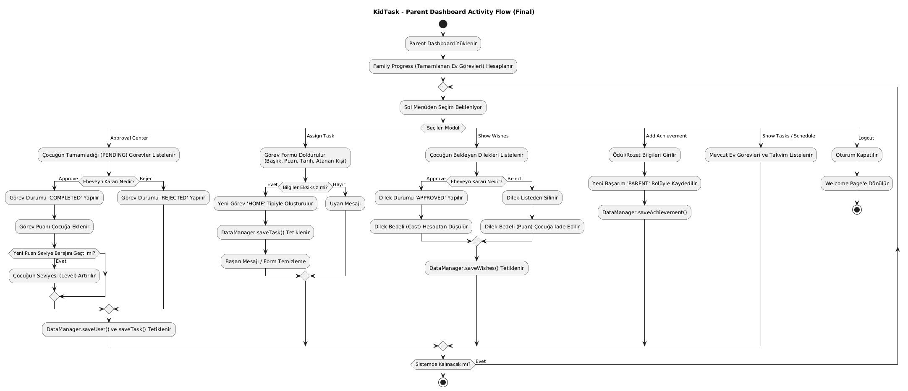
1.1.3 KidTask Parent Page Activity Diagram

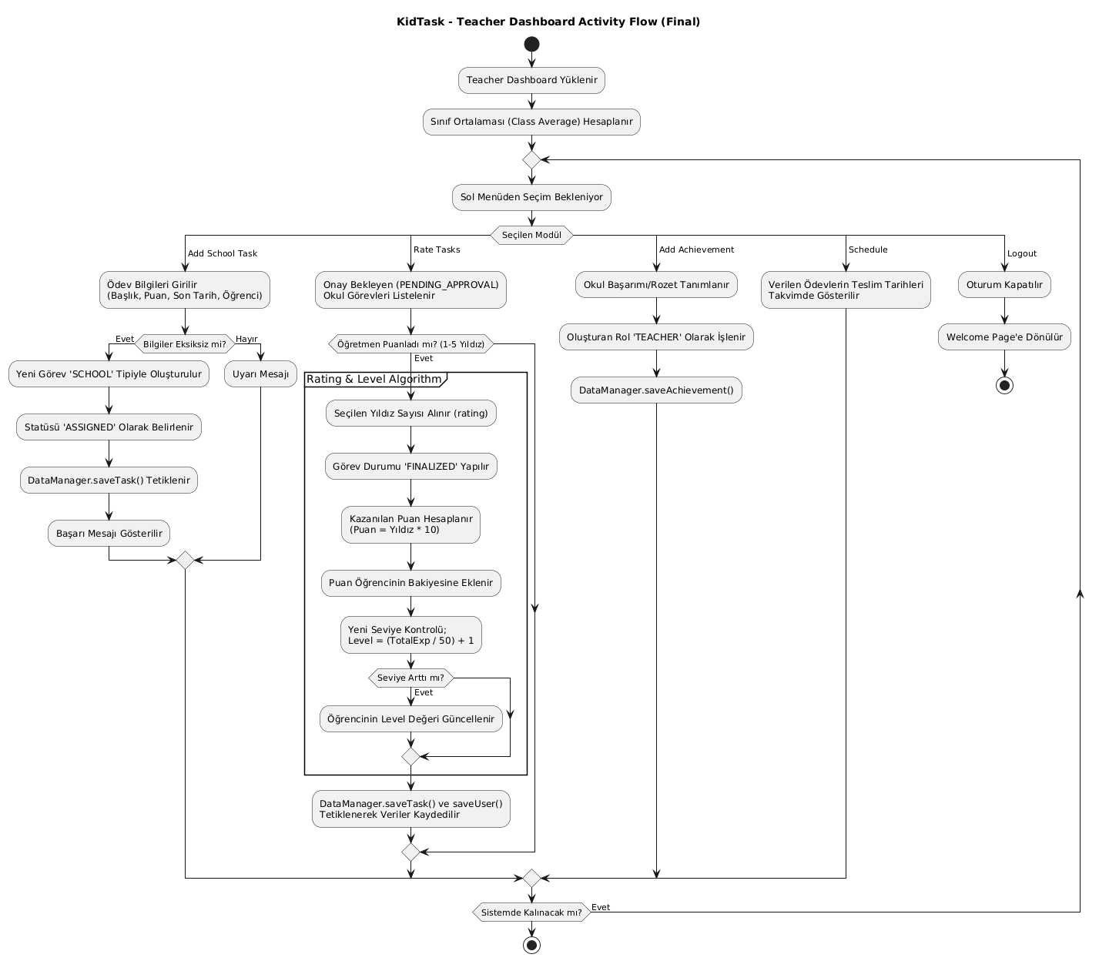
1.1.4 KidTask Teacher Page Activity Diagra
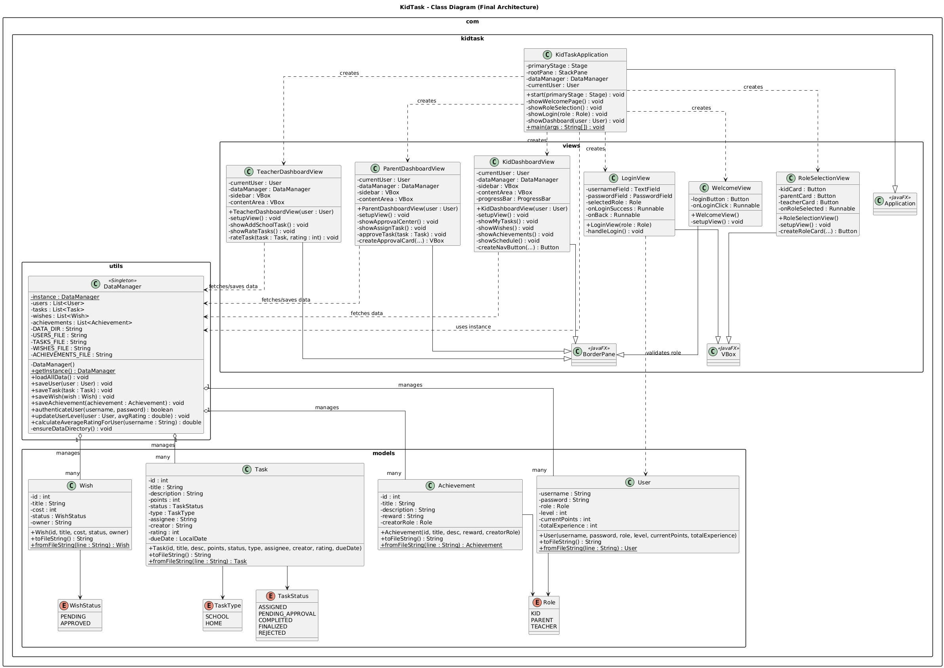
1.2 KidTask Class Diagram

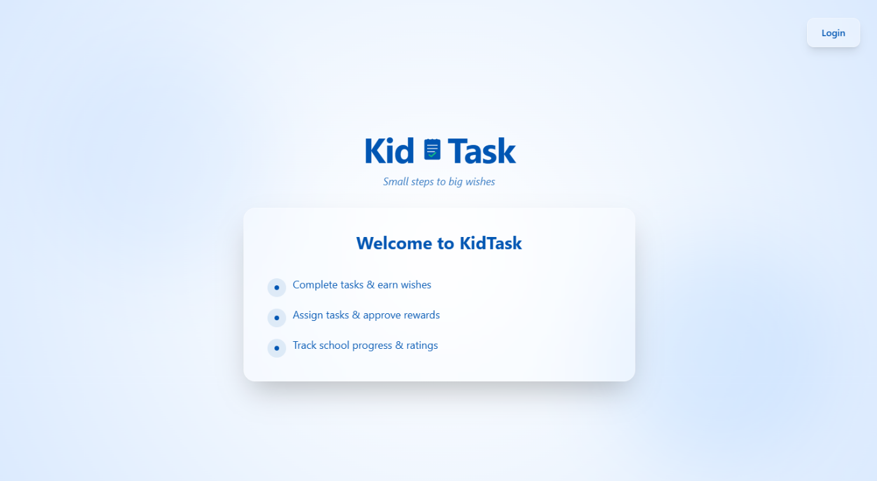
2.1.1 KidTask Welocme Page Consept
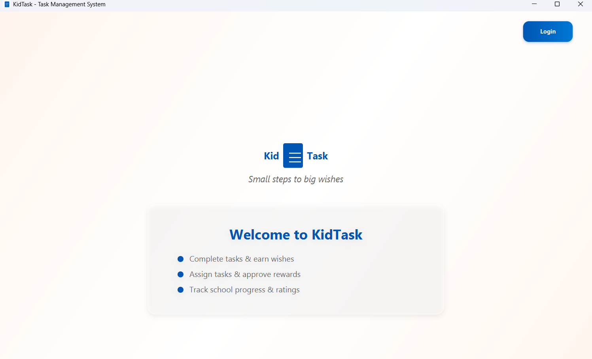
2.1.2 KidTask Welcome Page Final Product
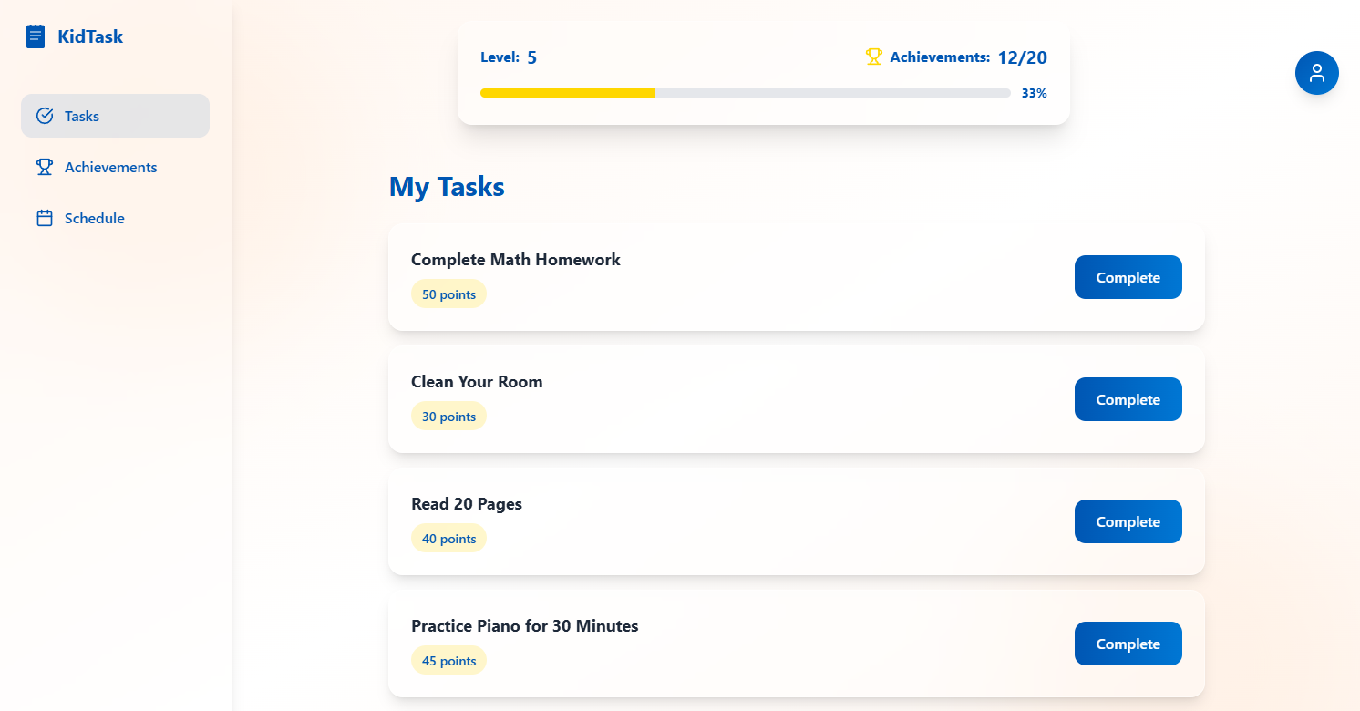
2.2.1 KidTask Kid Page Consept
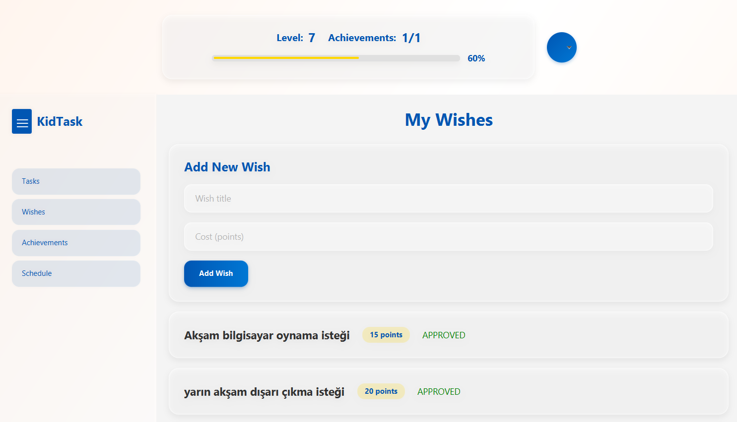
2.2.2 KidTask Kid Page Final Product
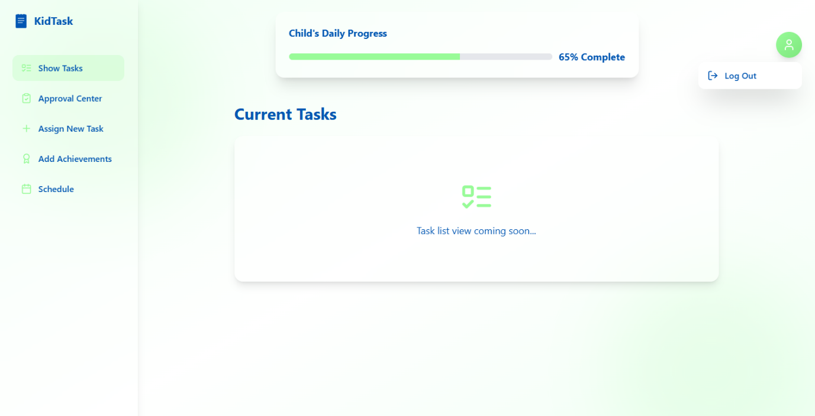
2.3.1 KidTask Parent Page Consept
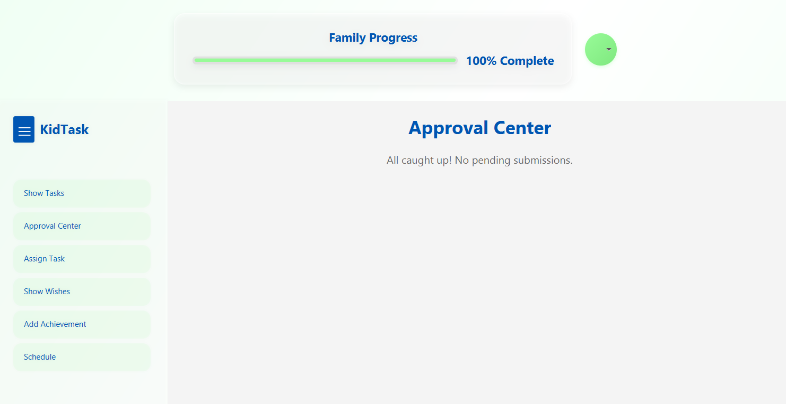
2.3.2 KidTask Parent Page Final Product
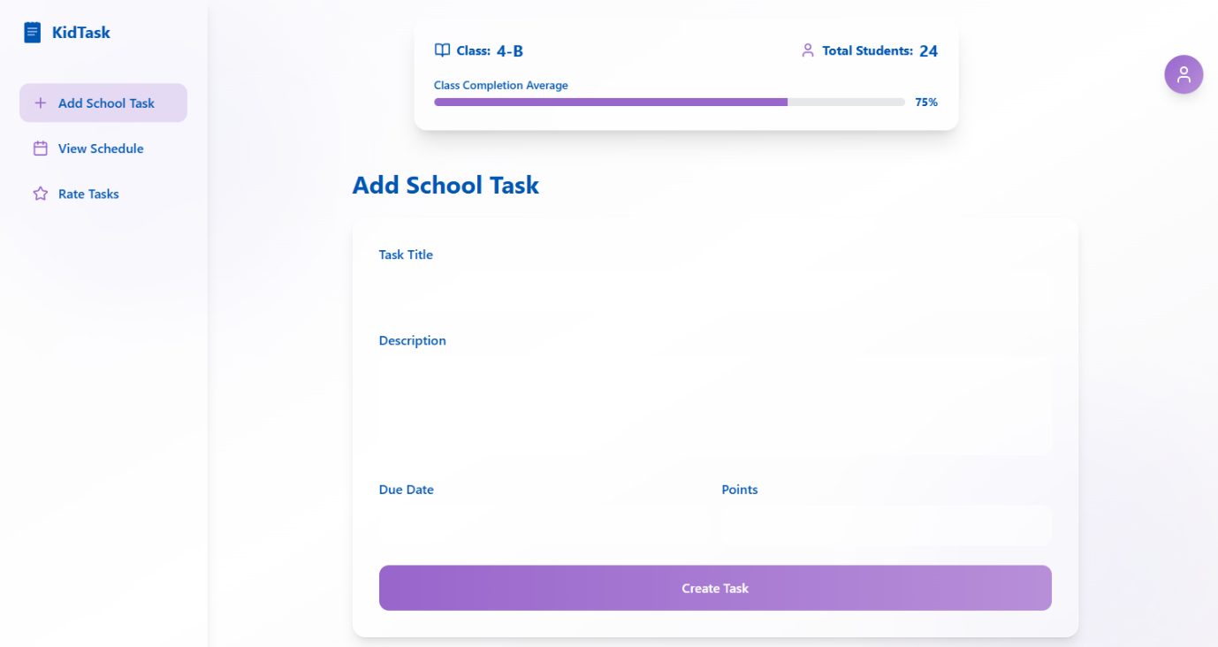
2.4.1 KidTask Teacher Page Consept
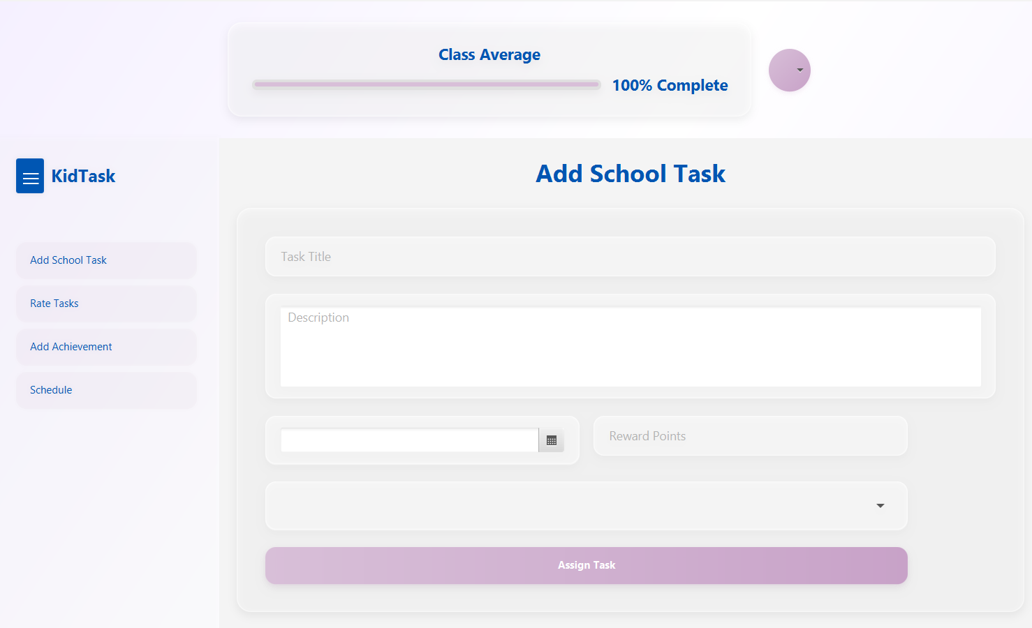
2.4.2 KidTask Teacher Final Product

3. AI Kullanım Analizi (AI Usage & Prompts)

Süreç | Kullanılan Araç | Prompt (Komut) | AI Çıktı Analizi | İnsan Müdahalesi (Revision)
UI/UX Tasarımı ve CSS Dönüşümü | Figma AI / Cursor | """Design a 'Glassmorphism' style dashboard with translucent cards and pastel colors. Convert this CSS to JavaFX style.""" | Figma AI harika bir web tasarımı çıkardı. Cursor, bunu JavaFX'e çevirirken backdrop-filter ve box-shadow gibi web özelliklerini kullanmaya çalıştı, bu da JavaFX'te render hatalarına yol açtı. | JavaFX CSS motorunun kısıtlamaları nedeniyle, cam efekti rgba(255,255,255,0.15) kullanılarak ve DropShadow efekti kod tarafında simüle edilerek manuel yeniden yazıldı.
Veri Kalıcılığı ve Mimarisi | Cursor | """Create a Singleton DataManager class to handle CRUD operations for Users and Tasks using TXT files.""" | Temel dosya okuma/yazma işlemlerini yapan bir sınıf oluşturdu ancak verilerin anlık senkronizasyonunu (Login/Logout arası veri güncelliği) sağlayacak yapıyı kuramadı. | loadAllData() metodu her Dashboard açılışında çağrılacak şekilde eklendi ve save() metodları her işlemden sonra tetiklenerek gerçek zamanlı veri tutarlılığı manuel sağlandı.
Geriye Dönük Uyumluluk (Model) | Gemini | """Update Task model to include a 'creator' field without breaking existing 'Tasks.txt' data.""" | AI, dosyayı tamamen yeni formatta yeniden yazmayı önerdi; bu, eski verilerin kaybına yol açacaktı. | Task.fromFileString metoduna, satırın parça sayısını (parts.length) kontrol eden bir if-else bloğu manuel eklenerek hem eski (9 parçalı) hem yeni (10 parçalı) verinin hatasız okunması sağlandı.
Oyunlaştırma Algoritması | Gemini | """Write a logic where the student levels up based on points earned. 50 points = 1 Level.""" | Matematiksel mantığı doğru kurdu ancak level artışını sadece bellek üzerinde (RAM) tuttu, dosyaya yazmayı atladı. | Level hesaplaması yapıldıktan hemen sonra user.setLevel() ve dataManager.saveUser() metodlarının çağrılması manuel olarak eklenerek kalıcılık sağlandı.
Hata Ayıklama (Debugging) | Cursor | """Fix the error: java: cannot find symbol variable SEMIBOLD in class javafx.scene.text.FontWeight.""" | AI, hatayı tespit etti ancak çözüm olarak farklı bir kütüphanenin sabiti olan Font.BOLD kullanılmasını önerdi, bu da tasarımın inceliğini bozuyordu. | JavaFX dokümantasyonu incelenerek, doğru enum sabitinin FontWeight.SEMI_BOLD (alt tire ile) olduğu bulundu ve kod manuel düzeltildi.

4. V&V Test Raporları (Verification & Validation)
KidTask projesi, BeePlan'e kıyasla daha lineer ve net bir OOP mimarisine sahip olduğundan, geliştirme sürecindeki hatalar genellikle anlık olarak tespit edilip çözülmüştür. Yazılımın modüler yapısı (MVC) sayesinde hatalar sisteme yayılmadan izole edilmiş, bu nedenle "Bug Log" tutulmasına gerek kalmadan, AI destekli hızlı iterasyonlarla (Rapid Prototyping) ilerlenmiştir. Aşağıda projenin 12. haftasında yapılan doğrulama testleri ve karşılaşılan kritik sorunların analizleri yer almaktadır.

Test Case Tablosu:
Test ID | Fonksiyonel Test Senaryosu | Beklenen Sonuç | Gerçekleşen Sonuç | Durum
KT-FN-01 | Kullanıcı Giriş Doğrulaması | Users.txt içindeki doğru şifre ile Dashboard'a erişim. | Başarıyla giriş yapıldı ve doğru rol yüklendi. | BAŞARILI
KT-FN-02 | Login Ekranı UI Düzeni | Kullanıcı adı kutusunun ortalı ve estetik boyutta olması. | Giriş kutuları (Input Fields) tüm ekran genişliğince yayıldı ve estetiği bozdu. | BAŞARISIZ
KT-FN-03 | Veri Kalıcılığı (Persistence) | Uygulama kapatılıp açıldığında görevlerin silinmemesi. | Tasks.txt dosyası başarıyla okundu ve veriler korundu. | BAŞARILI
KT-FN-04 | Çocuk Görev Listeleme | Çocuğun sadece kendisine atanan görevleri görmesi. | Dashboard yüklendiğinde görev listesi boş geldi (Data senkronizasyon hatası). | BAŞARISIZ
KT-FN-05 | Ebeveyn Onay Mekanizması | "Approve" butonuna basınca puanın çocuğa eklenmesi. | Puan anında çocuğun hesabına işlendi ve bakiye güncellendi. | BAŞARILI
KT-FN-06 | Font Render Kontrolü | Arayüzdeki yazı tiplerinin "Semi Bold" olarak görünmesi. | SEMIBOLD değişken hatası nedeniyle uygulama açılışta çöktü. | BAŞARISIZ
KT-FN-07 | Dilek (Wish) Ekleme Kontrolü | Yetersiz puan durumunda dilek eklemenin engellenmesi. | Sistem puanı eksiye düşürmedi, hata mesajı verdi. | BAŞARILI
KT-FN-08 | Boş Görev Oluşturma | Başlık veya puan girilmeden görev atanması. | "Save" butonuna basılmasına rağmen boş veri dosyaya yazıldı, kontrol eksik kaldı. | BAŞARISIZ
KT-FN-09 | Öğretmen Puanlama (Rating) | 1-5 yıldız arası puan verildiğinde statünün FINALIZED olması. | Görev başarıyla arşivlendi ve statü güncellendi. | BAŞARILI
KT-FN-10 | Seviye (Level) Algoritması | 50 puan kazanıldığında seviyenin otomatik artması. | Algoritma doğru çalıştı, Level Label anlık güncellendi. | BAŞARILI
KT-FN-11 | Çıkış (Logout) ve Veri Temizliği | Çıkış yapıldığında bir sonraki kullanıcının eski veriyi görmemesi. | Önceki kullanıcının görevleri bellekte (RAM) asılı kaldı. | BAŞARISIZ
KT-FN-12 | Rol Seçim Ekranı | Yanlış role tıklanarak giriş yapılmaya çalışılması. | Sistem kullanıcı adını Users.txt'deki rol ile eşleştirip girişi reddetti. | BAŞARILI

AI Tutor ile Hata Çözümü:
KidTask projesinin algoritması BeePlan'e kıyasla daha kararlı (stable) bir yapıda kurulduğu için hatalar genellikle "Runtime" (çalışma zamanı) yerine "Design" (tasarım) aşamasında fark edilmiş ve ekran görüntüsü almaya gerek kalmadan anlık komutlarla çözülmüştür.
Sorun 1: Login Input Alanlarının Orantısız Genişliği (UI Hatası)
- Sorun Tanımı: LoginView.java ilk tasarlandığında, TextField ve PasswordField bileşenleri VBox konteynerinin tüm genişliğini kaplayarak (fill width) görsel olarak çok yayvan ve estetikten uzak bir görüntü oluşturdu (Test ID: KT-FN-02).
- AI Müdahalesi: OpenAI'a "JavaFX login formundaki inputlar çok geniş duruyor, bunları ortalı ve sabit bir genişlikte (max-width) tut" komutu verildi.
- Çözüm: AI, setMaxWidth(400) ve setAlignment(Pos.CENTER) kod bloklarını önererek UI düzenini saniyeler içinde düzeltti.
Sorun 2: Görevlerin Ana Sayfaya Düşmemesi (Logic Hatası)
- Sorun Tanımı: Çocuk hesabıyla giriş yapıldığında, Users.txt ve Tasks.txt dolu olmasına rağmen Dashboard'da "No tasks assigned yet!" uyarısı alınıyordu. Veri vardı ama ekrana yansımıyordu (Test ID: KT-FN-04).
- AI Müdahalesi: Sorunun analizi için kod bloğu Claude'a gönderildi. Claude, DataManager başlatılırken verilerin yüklendiğini ancak Dashboard açılırken listenin yenilenmediğini (refresh) tespit etti.
- Çözüm (DeepSeek): Nihai çözüm için DeepSeek kullanılarak "Veri yükleme yaşam döngüsünü onar" komutu verildi. DeepSeek, KidDashboardView constructor'ı içine dataManager.loadAllData() satırını ekleyerek verilerin ekran açılmadan hemen önce taze (fresh) çekilmesini sağladı.

Peer Review (Akran Değerlendirmesi) Bulguları:
Proje partnerleri (Student A ve Student B) birbirlerinin kodlarını inceleyerek aşağıdaki iyileştirmeleri gerçekleştirmiştir:
- Student A (Tuğçe Nalvuran) Tarafından Tespit Edilen Tasarımsal Eksiklikler:
  - Glassmorphism Okunabilirliği: Şeffaf panellerin üzerindeki beyaz yazıların, arka plan görseli açık renk olduğunda okunmadığını fark etti. Çözüm olarak style.css dosyasına metinler için koyu renk (#333333) ve paneller için daha belirgin bir kenarlık (border-color: rgba(255,255,255,0.3)) eklendi.
  - Buton Geri Bildirimi: "Complete" butonuna basıldığında kullanıcının işlemin gerçekleştiğini anlamadığı belirtildi. Bunun üzerine butona basıldığı an butonun kaybolup yerine turuncu renkli "Waiting" yazısının gelmesi sağlandı.
- Student B (Yusuf Ali Mertyürek) Tarafından Sunulan Teknik Çözüm Yolları:
  - Singleton Veri Hatası: Farklı kullanıcılar giriş yaptığında DataManager'ın eski verileri bellekte tutmaya devam ettiğini (Singleton yapısı gereği) tespit etti (Test ID: KT-FN-11). Çözüm olarak KidTaskApplication.java içerisindeki Logout fonksiyonuna dataManager.loadAllData() ekleyerek her çıkışta belleğin tazelenmesini sağladı.
  - Exception Handling: Dosya okuma sırasında oluşabilecek bir satır kaymasının tüm programı çökerttiğini fark etti. DataManager.java içerisindeki döngülere try-catch blokları ekleyerek hatalı satırların atlanıp programın çalışmaya devam etmesini (Robustness) sağladı.

